Entrega de dotación didáctica para jardines infantiles fue aplazada por motivos de fuerza mayor

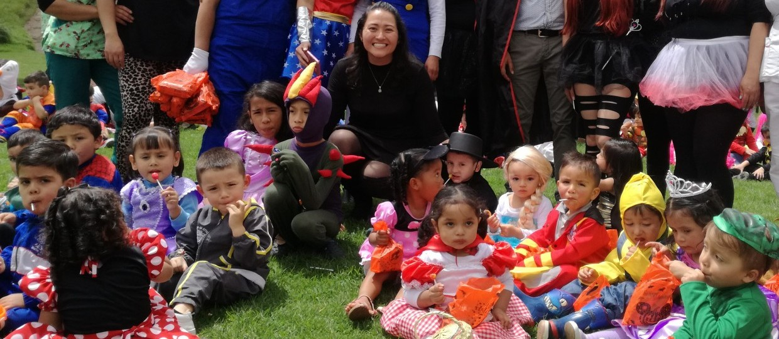

La Alcaldía Local de Fontibón tenía programada para este miércoles 28 de febrero, la entrega de dotación didáctica a dos jardines infantiles pertenecientes a la Secretaría Distrital de Integración Social y a 184 unidades de atención del Instituto Colombiano de Bienestar Familiar ICBF, la cual tuvo que ser reprogramada por motivos de fuerza mayor.

Con una inversión de más de 113 millones de pesos, la alcaldesa local de Fontibón Johanna Paola Bocanegra Olaya espera mejorar la calidad de vida de aproximadamente 3000 niños y niñas de 0 a 5 años de edad.

Con este proyecto, además de impactar a los jardines de los barrios El Portal y Sabana Grande, se cubrirá el total de jardines e diferentes modalidades del ICBF, en toda la localidad.

La dotación se orienta a equipar los jardines infantiles con elementos pedagógicos que aporten al aprendizaje social, comunicativo, físico, emocional y psicológico de los niños y niñas.

Próximamente se informará la fecha y hora en que se llevará a cabo la dotación.

Agradecemos la atención y difusión de esta información,

MAYORES INFORMES
Oficina de Prensa y Comunicaciones
Alcaldía Local de Fontibón
www.fontibon.gov.co

